Résumé
Introduction : La prévention des infections associées aux soins (IAS) repose sur le respect des précautions standards de prévention des infections tout au long du parcours de soins. Nous avons évalué les connaissances et pratiques des prestataires de soins (PS) au Burkina Faso vis-à-vis des précautions standards de prévention des IAS.
Méthodes : Nous avons conduit une étude transversale incluant 963 PS. Les données ont été collectées par un questionnaire en ligne du 18 septembre au 1er octobre 2023.
Résultats : Au total, 60% étaient de sexe féminin. Les infirmiers (39%) et les sage-femmes/maïeuticiens (29%) étaient les plus représentés. Plus de la moitié des PS (62%) n’avait jamais reçu de formation sur la prévention des IAS. Seulement 15% des PS avaient un score de connaissance supérieur ou égal à la moyenne (≥3/6). La probabilité d’avoir de bonnes connaissances était significativement plus élevée pour les sage-femmes/maïeuticiens vs médecins (ORa: 6,20 ; IC95% : 2,49-16,3); les PS déjà formés vs jamais formés (ORa : 2,07 ; IC95% : 1,09-4,02). Les pratiques étaient conformes aux recommandations standards chez 26% des PS pour le lavage/désinfection systématique des mains, 19% pour la gestion du matériel piquant/tranchant et 66% pour le nettoyage/désinfection des surfaces souillées.
Conclusions : Cette étude montre que les PS au Burkina Faso ont une faible connaissance des précautions standards de préventions des IAS, et que leurs pratiques sont peu conformes. Ces résultats interpellent sur la nécessité de former les PS pour réduire la morbidité et la mortalité liée aux IAS.
Mots clés : Infections associées aux soins ; prestataires de soins ; précautions standards ; connaissances et pratiques, Burkina Faso

Abstract
Introduction: The prevention of healthcare-associated infections (HAIs) relies on adherence to standard precautions for the prevention and control of the infection throughout the healthcare process. We assessed the knowledge and practices of healthcare providers (HCP) in Burkina Faso with regard to standard precautions for the prevention of HAIs.
Methods: We conducted a cross-sectional study including 963 HCP. Data were collected via an online questionnaire from September 18 to October 1, 2023.
Results: Among the 963 participants, 60% were female. Nurses (39%) and midwives/midwives (29%) were the most represented. More than half (62%) had never received training in HAIs prevention. Only 15% of HCP had a knowledge score above or equal to the average (≥3/6). The probability of having good knowledge was significantly higher for midwives/maieuticians vs. physicians (Ajusted OR [aOR]: 6.20; 95%CI: 2.49-16.3); being trained vs. never-trained (ORa: 2.07; CI95%: 1.09-4.02). The practices were in line with standard recommendations for 26% of healthcare professionals in terms of systematic hand washing/disinfection, 19% in terms of sharps management and 66% in terms of cleaning/disinfection of soiled surfaces.
Conclusions: This study shows that HCP in Burkina Faso have a poor knowledge of standard precautions for the prevention and control of HAIs, and that their practices are not compliant. These results highlight the need to train healthcare workers to reduce morbidity and mortality linked to HAIs.
Keywords: Infections associated with care; care providers; standard precautions; knowledge and practices, Burkina Faso

Introduction
Les infections associées aux soins (IAS) ou infections nosocomiales regroupent l’ensemble des infections acquises dans un établissement de soins au cours ou à la suite d’une hospitalisation et si elles étaient absentes à l’admission à l’hôpital. Ce critère est applicable à toute infection. Lorsque la situation précise à l’admission n’est pas connue, un délai d’au moins 48 heures après l’admission (ou un délai supérieur à la période d’incubation quand celle-ci est connue) est communément accepté pour la séparer d’une infection communautaire [1]. Les IAS les plus fréquemment rapportées sont les infections liées aux cathéters, les infections des sites opératoires, les infections urinaires et les infections respiratoires [2, 3]. Les infections nosocomiales constituent un problème de santé publique. L’Organisation Mondiale de la Santé (OMS) estime qu’en moyenne un patient sur dix est touché par une IAS. Toutefois, la fréquence pourrait être beaucoup plus élevée dans les pays à revenus faibles ou intermédiaires (PRFI) [4]. En Afrique, la prévalence des IAS est variable selon les pays. Elle était estimée à 8,5% en Algérie, 20% en Guinée et 34,5% en République Démocratique du Congo [5–7]. Les conséquences des infections liées aux soins sont nombreuses. Elles entrainent une morbidité et une mortalité élevées, mais aussi un coût social important. Sur le plan économique, elles sont responsables d’une augmentation des coûts des soins, et des durées de séjours hospitaliers [8]. Elles favorisent également l’émergence de germes résistants [9]. Balasubramanian et al. estimait à 136 millions le nombre annuel de cas d'infections résistantes aux antibiotiques associées aux soins dans le monde [10].
Des mesures de prévention des IAS incluant l’aménagement des locaux, l’organisation du personnel et des soins ont été recommandées par l’OMS pour réduire la morbidité liée aux infections nosocomiales de 70% [11]. Il faut noter que la prévention des IAS inclut l’évaluation des risques et des mesures d’hygiène. Celles-ci comprennent l’hygiène des mains, l’hygiène respiratoire, le placement des patients, les équipements de protection individuelle, les techniques aseptiques, les injections sécurisées et la prévention des blessures par objets tranchants, le nettoyage environnemental, la manutention du linge souillé, la gestion des déchets, la décontamination et le retraitement des articles et équipements réutilisables de soins [12]. Les « précautions standards » sont définies par le respect de ces mesures d’hygiène. Elles sont importantes pour garantir des soins de qualité aux patients, [13] surtout dans les PRFI comme le Burkina Faso. En effet, a pandémie à COVID-19 a mis en lumière l’importance de respecter les précautions standards [14]. Des sessions de formation ont été réalisées pour renforcer les capacités des prestataires de soins (PS) en matière de prévention des infections [15]. Trois années plus tard après le début de la pandémie de la COVID-19, peu d’études ont rapporté les connaissances et pratiques des PS sur les précautions standards à respecter pendant l’administration des soins au Burkina Faso. Celles-ci sont cependant indispensables pour orienter les politiques de santé pour améliorer la prévention et le contrôle des infections dans les formations sanitaires. L’objectif de cette étude était d’évaluer les connaissances des PS sur les précautions standards, mais aussi de décrire leurs pratiques sur le terrain en matière de prévention des IAS.

Méthodes

Type, période et cadre de l’étude
Nous avons conduit une étude transversale entre le 1er septembre et le 31 octobre 2023 dans les 13 régions du Burkina Faso. Au Burkina Faso, l’offre de soins est assurée par les structures sanitaires publiques et privées. Les structures sanitaires publiques de soins sont organisées en trois niveaux. Le premier niveau comporte deux échelons : le 1er échelon composé des centres de santé et de promotion sociale (CSPS), et le 2ème échelon qui comprend les centres médicaux avec antenne chirurgicale (CMA) et les hôpitaux de district. Le deuxième niveau correspond aux centres hospitaliers régionaux (CHR). Le troisième niveau, sommet de la pyramide, est composé des centres hospitaliers universitaires (CHU) [16]. Les soins de santé sont fournis par des médecins (généralistes et spécialistes), des chirurgiens-dentistes, des attachés de santé, des infirmiers, des sage-femmes et maïeuticiens, et des accoucheuses [17].

Population d’étude et échantillonnage
Les PS dans les formations sanitaires au Burkina Faso étaient éligibles pour cette étude. Les étudiants et stagiaires en médecine et en chirurgie dentaire, de même que les stagiaires en soins infirmiers n’étaient pas éligibles. Pour le calcul de la taille d’échantillon, nous avons fait l’hypothèse que 50% de notre population d’étude avait une bonne connaissance des précautions standards, avec une marge d’erreur de 5%. En appliquant la formule ci-dessous avec une erreur de première espèce de 5%, la taille minimale attendue de notre échantillon était 384 participants.
$$n= \frac{Z^{2}P\left(1-p\right)}{δ^{2}}$$
n : taille de l’échantillon
Z : 1.96 pour un risque de première espèce de 5%
p : proportion attendue (50%)
δ : marge d’erreur (5%)

Collecte des données
L’outil de collecte des données était un questionnaire rédigé en français auto-administré et accessible en ligne. Le lien d’accès au questionnaire a été envoyé dans différents forums de discussion des agents de santé au Burkina Faso. Les données enregistrées sur le serveur entre le 18 septembre et le 1er octobre 2023 ont été prises en compte dans l’analyse.
Variables de l’étude
Pour l’évaluation des connaissances des PS sur les précautions standards, nous avons utilisé un outil développé par l’OMS [18]. Les six questions ont été traduites de l’anglais au français. Il s’agit d’un outil validé et ayant été utilisé dans une étude menée en Inde en 2017 [19]. Nous avons défini pour l’étude un score de prévention des infections (SPI). Chaque bonne réponse aux questions d’évaluation des connaissances était notée 1 point. Chaque mauvaise réponse était notée 0. Le total du score de connaissance variait entre 0 et 6. Le SPI a été dichotomisé pour créer la variable « bonne connaissance » (BC) lorsque le score de SPI était supérieur ou égal à 3 sur 6.
Les variables utilisées pour l’évaluation des pratiques ont été extraites de l’outil décrivant les précautions standards [13]. Ces variables exploraient les domaines ci-dessous :
- Le lavage et/ou la désinfection des mains (immédiatement avant tout contact direct avec un patient, avant tout soin propre ou tout acte invasif, entre un soin contaminant et un soin propre ou un acte invasif chez un même patient, après le dernier contact direct ou soin auprès d’un patient, après tout contact avec des liquides biologiques, avant de mettre des gants pour un soin, immédiatement après avoir retiré des gants).
- Le port de gants (lorsqu’il existait un risque de contact avec du sang ou tout autre produit d’origine humaine, lorsqu’il existait un risque de contact avec les muqueuses ou la peau lésée du patient, lorsqu’il existait un risque de piqure, lors de manipulation de tubes de prélèvements biologiques, linges, ou matériels souillés, lors de tout soin lorsque les mains du soignant comportaient des lésions).
- Le port de masque (lors de soins avec risque de projection de sang ou autres liquides biologiques, si le port de masque était associé au port de lunettes de protection lors de soins avec risque de projection de sang ou autres liquides biologiques).
Il s’agissait d’explorer si ces pratiques étaient systématiques, fréquentes, rares ou exceptionnelles lors des soins. La bonne recommandation est de réaliser systématiquement ses gestes lors des soins.
Nous avons évalué également les pratiques suivantes :
- L’hygiène de la tenue professionnelle (la tenue professionnelle doit être changée quotidiennement, la tenue professionnelle doit etre changée chaque fois qu’elle est souillée, la tenue professionnelle utilisée doit être lavée et/ou désinfectée quotidiennement, les cheveux doivent être systématiquement protégés, le port de surblouse ou de tablier plastique doit être systématique chaque fois qu’il existe un risque de projection ou d’aérosolisation de sang ou autres liquides biologiques). Il s’agissait d’explorer si le PS adoptait ses pratiques recommandées.
- La gestion adéquate du matériel piquant ou tranchant (recapuchonner les aiguilles, désadapter les aiguilles à la main). Il s’agissait d’explorer si le PS n’adoptait pas ses pratiques non recommandées.
- L’hygiène du matériel et des surfaces souillées (nettoyage et une désinfection systématique des surfaces souillées avant tout soin, vérification systématique de la stérilisation ou désinfection du matériel réutilisable avant tout soin). Il s’agissait d’explorer si le PS adoptait ses pratiques recommandées.
Pour chacune de ses pratiques explorées, nous avons calculé la moyenne des proportions de pratiques conformes aux recommandations standards rapportées par les PS. Par exemple pour le lavage des mains, nous avons fait la somme des proportions de réponses « systématiques » divisées par 7.
Nous avons collecté également les données telles que la profession de l’agent de santé (médecin, chirurgien-dentiste, attaché de santé, infirmier, sage-femme ou maïeuticien, accoucheuse), son sexe (masculin ou féminin), sa localité, sa structure, l’ancienneté (en années de service), et le fait d’avoir bénéficié d’une formation en prévention des infections (oui/non).

Traitement et analyse des données
Les variables qualitatives ont été décrites par leurs effectifs et pourcentages. Les variables quantitatives ont été décrites par leur médiane et l’intervalle interquartile. Les facteurs associés à la bonne connaissance des précautions standards ont été étudiés par un modèle de régression logistique multivariable. Le seuil de signification était fixé à 5%. Les analyses ont été réalisées avec le logiciel R (version 4.4.1).

Aspects éthiques et déontologiques
Le protocole de cette étude a été approuvé par le Comité d’Ethique pour la Recherche en Santé (Délibération n° 2023-11-266). Avant la collecte des données, une information relative à la participation et à l’utilisation des données a été fournie aux potentiels participants et leur consentement libre et éclairé a été obtenu. Le questionnaire était anonyme.

Résultats

Caractéristiques de la population étudiée
Entre le 18 septembre et le 1er octobre 2023, 963 PS ont répondu au questionnaire mis en ligne, et ont été inclus dans nos analyses. Le tableau 1 présente les caractéristiques des participants de notre étude. La majorité des participants étaient des femmes (580/963, 60%). Les infirmiers(ières) (374/963, 39%) étaient majoritaires. Les directions régionales de santé les plus représentatives étaient les régions du Centre (289/963, 30%) et des Hauts Bassins (269/963, 27,9%). Les participants exerçaient pour la plupart au niveau CSPS (346/963, 36%) et la majorité avait entre une et deux années d’ancienneté (318/963, 33,02%). Plus de la moitié a déclaré n’avoir jamais bénéficié d’une formation sur la prévention des infections en milieu de soins (605/963, 62,8%).

Tableau 1 : Caractéristiques des prestataires de soins ayant participé à l'enquête, 18 Septembre au 1er Octobre 2023, Burkina Faso.
Variables | Effectifs | Pourcentages
Sexe
Masculin | 383 | 40 %
Féminin | 580 | 60 %
Qualification de l’agent de santé
Médecin | 113 | 12 %
Chirurgien-dentiste | 0 | 0 %
Attaché de santé | 196 | 20 %
Infirmier-ière | 374 | 39 %
Sage-femme ou maïeuticien | 280 | 29 %
Accoucheuse | 0 | 0 %
Région sanitaire
Boucle du Mouhoun | 69 | 7,2 %
Cascades | 38 | 3,9 %
Centre | 289 | 30 %
Centre-Est | 24 | 2,5 %
Centre-Nord | 38 | 3,9 %
Centre-Ouest | 46 | 4,8 %
Centre-Sud | 1 | 0,1 %
Est | 46 | 4,8 %
Hauts Bassins | 269 | 27,9 %
Nord | 95 | 9,9 %
Plateau Central | 42 | 4,4 %
Sahel | 0 | 0 %
Sud-Ouest | 6 | 0,6 %
Type de formation sanitaire
CSPS | 346 | 36 %
CM, CMA, Hôpital de district | 274 | 28 %
CHR | 38 | 4 %
CHU | 188 | 20 %
Structure privée | 117 | 12 %
Ancienneté
[1 ;2] ans | 318 | 33,02 %
[3 ;4] ans | 168 | 17,45 %
[5 ;8] ans | 196 | 20,35 %
9 ans et plus | 281 | 29,18 %
Année de la dernière formation reçue en prévention des infections associées aux soins
Jamais | 605 | 62,8 %
Avant 2013 | 52 | 5,4 %
2014 | 5 | 0,5 %
2015 | 33 | 3,4 %
2016 | 1 | 0,1 %
2017 | 25 | 2,6 %
2018 | 47 | 4,9 %
2019 | 23 | 2,4 %
2020 | 76 | 7,9 %
2021 | 54 | 5,6 %
2022 | 39 | 4,0 %
2023 | 3 | 0,3 %

Connaissances des agents de santé sur les précautions standards de prévention des infections
Le tableau 2 présente les réponses des participants de l’enquête aux questions évaluant leur connaissance sur les précautions standards de prévention des infections. Les bonnes réponses attendues sont mises en gras. La médiane du score de connaissance sur les précautions standards de prévention des infections (SCPS) était de 1 (Intervalle interquartile : 1-2). Au total, 14,64% (141/936) des participants ont été classés comme ayant une « bonne connaissance (SPI supérieur ou égal à 3).
Tableau 2 : Connaissances des prestataires de soins du Burkina Faso sur les précautions standards de prévention des infections, 18 septembre au 1er octobre 2023.
Questions et réponses | Effectifs | Pourcentages
Parmi les éléments suivants, lequel est la principale voie de transmission de germes pathogènes d’un patient à un autre au sein d’un établissement de santé ? (Une seule réponse)
a) Les mains d’un agent de santé quand elles ne sont pas propres | 383 | 39,8 %
b) L’air ambiant dans l’hôpital | 64 | 6,6 %
c) L’exposition des patients à des surfaces souillées (lits, chaises, tables, sols) | 513 | 53,3 %
d) Le partage d’objets non invasifs entre patients (stéthoscopes, brassards à pression) | 3 | 0,3 %
Quelle est la source la plus fréquente de germes responsables d’infections nosocomiales ou associées aux soins ? (Une seule réponse)
- Le système d’eau de l’hôpital | 2 | 0,2 %
- L’air ambiant dans l’hôpital | 52 | 5,4 %
- Les germes déjà présents sur le patient ou dans son organisme | 105 | 10,9 %
- Les surfaces (lits, tables, chariot) | 804 | 83,5 %
Laquelle/lesquelles des mesures d’hygiène des mains suivantes prévient(préviennent) la transmission des germes au patient ?
- Avant de toucher un patient | 942 | 97,8 %
- Immédiatement après un risque d’exposition à des liquides biologiques | 272 | 28,2 %
- Après exposition à l’environnement immédiat d’un patient | 106 | 11 %
- Immédiatement avant un soin propre ou aseptique | 890 | 92, 4 %
Laquelle/lesquelles des mesures d’hygiène des mains suivantes prévient (préviennent) la transmission des germes à l’agent de santé ?
- Après avoir touché un patient | 917 | 95,2 %
- Immédiatement après un risque d’exposition à des liquides biologiques | 858 | 89,1 %
- Immédiatement avant un soin propre ou aseptique | 552 | 54,2 %
- Après exposition à l’environnement immédiat d’un patient | 869 | 90,2 %
Quel est le temps minimal nécessaire pour qu’une solution hydroalcoolique tue la plupart des germes présents sur vos mains ? (Une seule réponse)
- 20 secondes | 165 | 17,1 %
- 3 minutes | 27 | 2,8 %
- 1 minute | 399 | 41,1 %
- 10 secondes | 372 | 38,6 %
Lequel/lesquels des énoncés suivants devrait(aient) être évité(s) car étant associé(s) à un risque accru de colonisation par des germes pathogènes ?
- Porter des bijoux ou autres ornements | 920 | 95,5 %
- Peau lésée (plaies et autres lésions de la peau) | 912 | 94, 7 %
- Ongles artificiels (« faux ongles ») | 920 | 95,5 %
- Usage régulier d’une crème pour les mains | 681 | 70,7 %

Le tableau 3 présente les facteurs associés à la bonne connaissance des précautions standards à l’analyse multivariable. Ajustés sur le sexe, le profil, le type de formation sanitaire, la région sanitaire, l’ancienneté et le fait d’avoir bénéficié d’une formation sur les précautions standard étaient significativement associés à la bonne connaissance des précautions standards au seuil de 5%. Comparés aux médecins, les sage-femmes ou maïeuticiens avaient une probabilité six fois plus élevée d’avoir de bonnes connaissances sur les précautions standards (odds ratio ajusté [ORa] : 6,20 ; intervalle de confiance à 95% [IC95%] : 2,49 ; 16,3). Les PS de la région du Centre avaient une probabilité deux fois plus élevée d’avoir de bonnes connaissances comparées aux autres (ORa : 1.67 ; IC95% : 1,03 ; 2,72). Les PS travaillant dans les CSPS avaient une probabilité significativement plus faible d’avoir de bonnes connaissances comparées à ceux travaillant dans les CHR/CHU (ORa : 0.42 ; IC95% : 0,17-0,98). Aussi, ceux qui avaient une ancienneté de plus de deux ans avaient une probabilité significativement plus faible. Enfin, ceux ayant bénéficié d’une formation avaient deux fois plus de chance d’avoir de bonnes connaissances comparées à ceux qui n’avaient jamais été formés (ORa : 2,07 ; IC95% : 1,09 ; 4.02).
Tableau 3 : Facteurs associés à la bonne connaissance des mesures de précautions standards chez les prestataires de soins au Burkina Faso, 18 septembre au 1er octobre 2023. (Régression logistique multivariables)
Variables | ORa¹ | IC 95%¹ | p-value
Profil de l’agent |  |  | <0.001
Médecin | 1 | —
Attaché de santé | 0.84 | 0.32, 2.25 | 0.7
Infirmier | 0.49 | 0.20, 1.26 | 0.13
Sage-femme ou maïeuticien | 6.20 | 2.49, 16.3 | <0.001
Sexe |  |  | 0.4
Féminin | 1 | —
Masculin | 1.26 | 0.74, 2.18 | 0.4
Régions |  |  | 0.003
Autres | 1 | —
Centre | 1.67 | 1.03, 2.72 | 0.038
Hauts-Bassins | 0.61 | 0.32, 1.15 | 0.13
Type de centre |  |  | 0.015
CHR/CHU | 1 | —
CSPS | 0.42 | 0.17, 0.98 | 0.050
CMA | 0.67 | 0.33, 1.34 | 0.3
Structures privées | 1.66 | 0.88, 3.13 | 0.12
Ancienneté (années) |  |  | <0.001
[0,2) | 1 | —
[2,4) | 0.08 | 0.03, 0.19 | <0.001
[4,9) | 0.15 | 0.06, 0.33 | <0.001
[9,38] | 0.47 | 0.18, 1.19 | 0.12
Antécédant de formation |  |  | 0.029
Jamais | 1 | —
Au moins une fois | 2.07 | 1.09, 4.02 | 0.029
¹ORa = Odds Ratio ajusté, IC = intervalle de confiance

Pratiques des agents de santé en matière de précautions standards de prévention des infections.
La figure 1 présente les pratiques des agents de santé en matière de précautions standards de prévention des infections. Le lavage ou la désinfection des mains était systématique pour 13,3% (128/963) immédiatement avant tout contact direct avec un patient. Le port de gants était systématique pour 47,7% des participants (459/963) lorsqu’il existait un risque de contact avec du sang ou tout autre produit d’origine humaine. Le port de gants était systématique pour 49,9% des participants (481/963) lors de soins avec risque de projection de sang ou autres liquides biologiques. Moins de la moitié (43,9%, 423/963) des participants ont rapporté changer de tenue professionnelle quotidiennement. En ce qui concerne le matériel piquant ou tranchant à usage unique, 20,2% (195/963) des agents de santé ont déclaré ne pas recapuchonner les aiguilles. Un peu plus de la moitié des participants (53,7%, 517/963) ont rapporté vérifier systématiquement que le matériel réutilisable ait bénéficié d’une stérilisation ou désinfection avant de l’utiliser. Les pratiques étaient conformes aux recommandations standards chez 26% des PS pour le lavage/désinfection systématique des mains, 19% pour la gestion du matériel piquant/tranchant et 66% pour le nettoyage/désinfection des surfaces souillées (tableau 4).

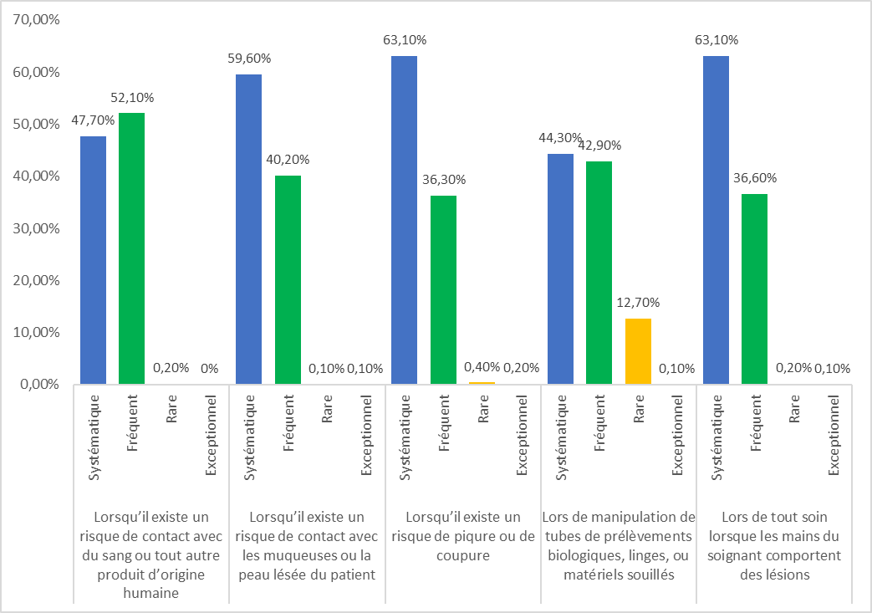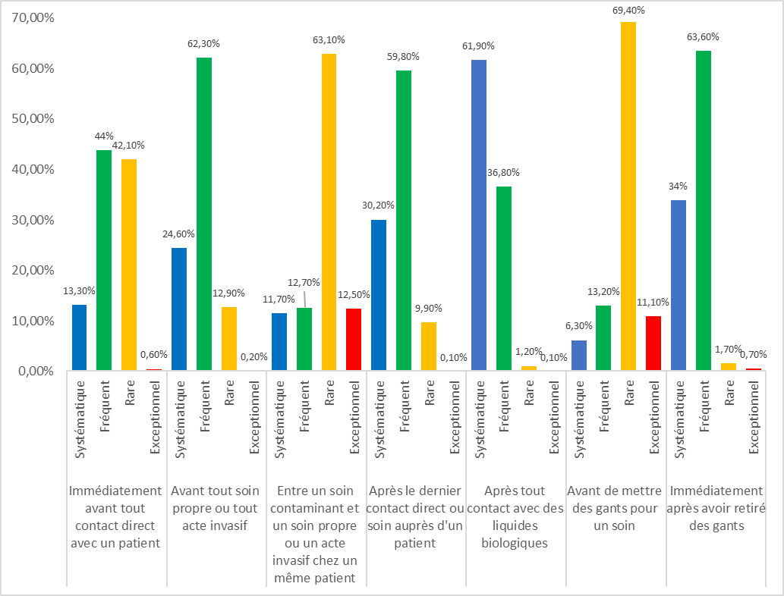

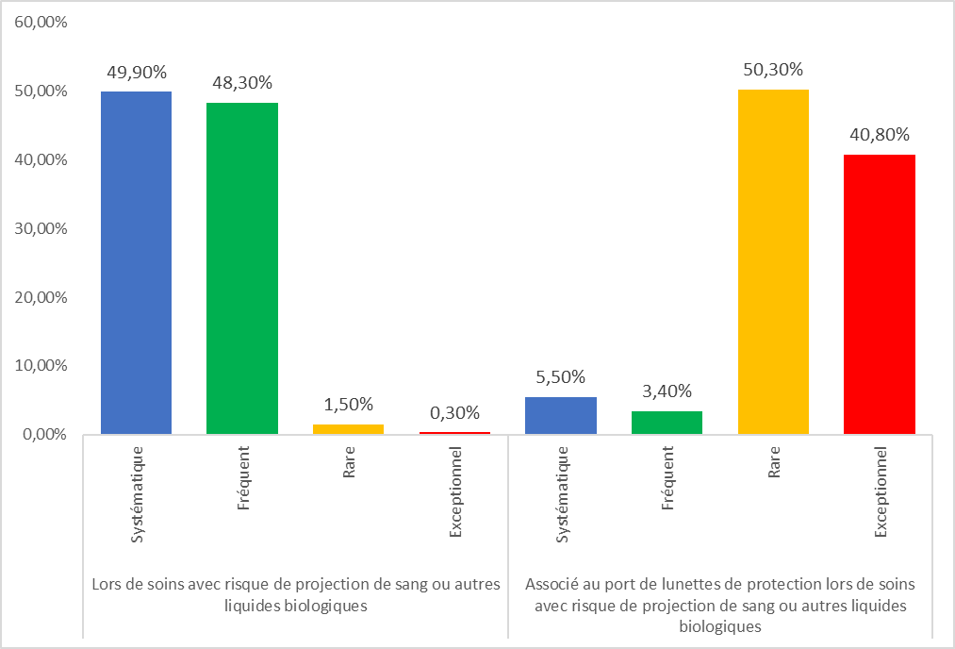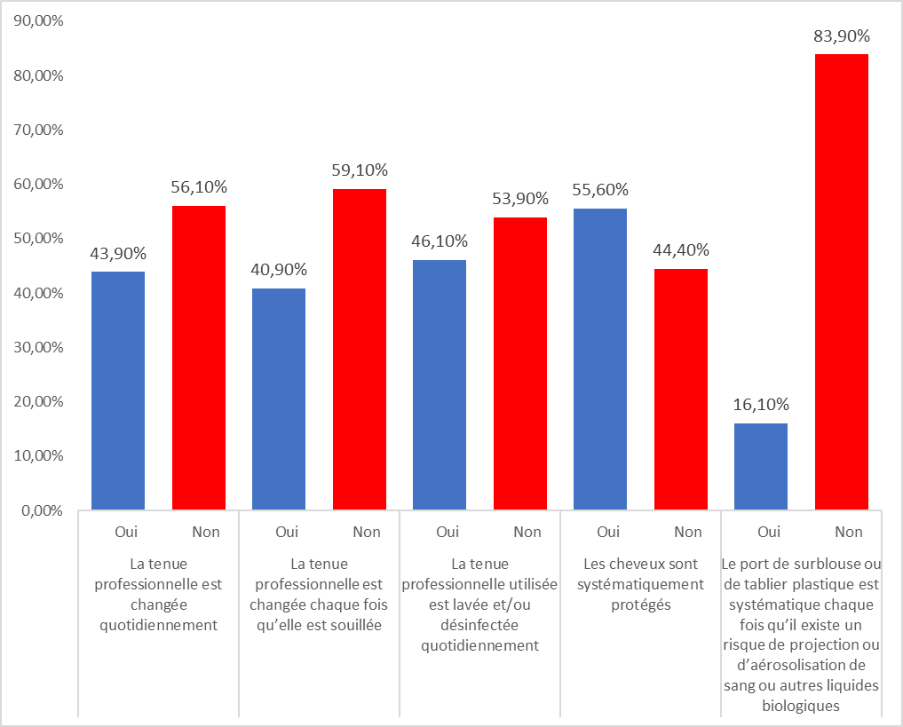

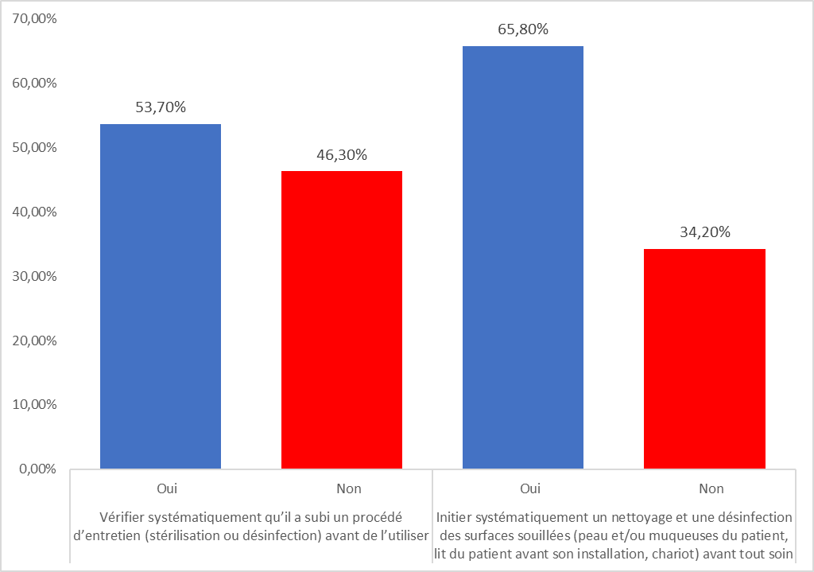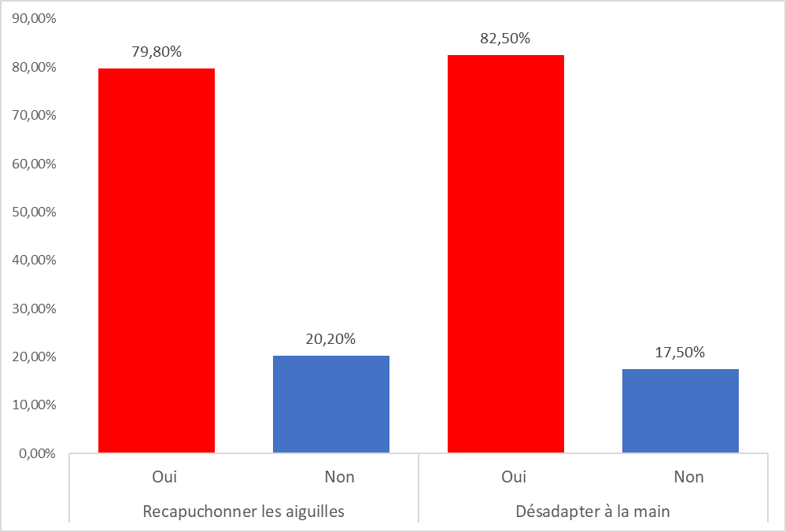
Lavage des mains
Port de gants
Port de masque
Tenue professionnelle
Matériel réutilisable
Aiguilles

Discussion
La prévalence de l’hépatite E aiguë (portage de l’Ac anti HVE de type IgM) était très élevée dans la population de Barsalogho (83,8%) pendant la période de l’épidémie de 2020. Cette situation montre que le virus responsable de cette épidémie s’est largement propagé dans la quasi-totalité de la population et pourrait s’expliquer par le fait des mauvaises conditions d’hygiène et d’assainissement. Il est en effet reconnu que le génotype 2 qui a été identifié comme responsable de l’épidémie est de transmission interhumaine par voie oro-fécale [8] . En outre, ce virus se répand facilement à travers l’eau de boisson contaminée lors des épidémies [9].
La proportion de portage de l’Ac anti VHE était plus élevée chez les PDI que dans la population hôte (85,4% versus 69,21%). Ce résultat est cohérent avec les données de la littérature qui mettent l’accent sur la vulnérabilité des réfugiés et/ou personnes déplacées vis-à-vis de l’hépatite E [10]. Il corrobore aussi l’explication des mauvaises conditions d’assainissement et d’hygiène [4,11]. En effet, compte-tenus de l’urgence de les loger et des flux importants de PDI difficilement prévisibles par des ONG humanitaires et le gouvernement du Burkina, ces derniers ne bénéficient pas toujours de conditions optimales de logement et d’accueil [12]. Le fait que l’épidémie soit survenue entre les mois de juin et de septembre, période de fortes précipitations pluvieuses au Burkina a aussi probablement joué un rôle favorable dans sa propagation. Les vulnérabilités, notamment des PDI sont accrues durant ces périodes. Les femmes étaient plus à risque d’hépatite E que les hommes ce qui constitue une caractéristique épidémiologique similaire rapportée par de nombreux auteurs [13–15], soulignant ainsi une vulnérabilité plus accrue et la nécessité d’accorder plus d’attention aux femmes [16,17] . Ceci est d’autant plus vrai que parmi les quatre décès enregistrés, trois étaient des femmes. Il faut également noter que deux femmes parmi celles qui sont décédées étaient enceintes. Dans la mesure où il existe un vaccin contre l’hépatite E, les autorités sanitaires du Burkina et les ONG humanitaires devraient penser à l’administrer aux PDI et aux femmes afin de réduire les risques de survenue d’épidémie prochaine et des conséquences mortelles au cas où une épidémie surviendrait. Il faudrait bien sûr associer les travailleurs communautaires et les chercheurs pour réussir la proposition et la mise en œuvre d’une telle intervention.
La fièvre était négativement associée à l’hépatite E. Elle pourrait s’expliquer par son caractère non spécifique dans le diagnostic dans notre étude. Ce résultat est compréhensible dans notre contexte où il existe de nombreuses maladies virales et parasitaires qui ont en commun la fièvre. En effet, sur 45 personnes qui avaient bénéficié d’un test de dépistage du paludisme, 73,3% avaient un résultat positif. Notre résultat est ainsi en faveur de l’effort des autorités sanitaires du Burkina Faso dans la mise en place de moyens diagnostics des pathologies infectieuses les plus courantes (par exemple le paludisme et la dengue) chez les populations.
Notre étude comporte des limites. Tout d’abord, il faut dire que notre population a été probablement sélectionnée. En effet, les tests de détection de l’Ac anti VHE ont été effectués uniquement chez les personnes qui présentaient un ictère, un signe présomptif de l’hépatite E. De plus, il faut noter le fait que des tests n’aient pas été effectués chez toutes les personnes qui présentaient un ictère. Ceci est courant en situation d’épidémie, notamment lorsque l’on se rend compte au cours de son évolution de la spécificité d’un symptôme vis-à-vis de la pathologie. Cette pratique s’accompagne le plus souvent de la redéfinition des cas avec l’objectif de permettre une réponse rapide et efficace. Cette sélection de l’échantillon étudiée a donc pu entraîner une surestimation de la prévalence de l’hépatite E. Ensuite, la base de données Figure 1 : Pratiques des PS au Burkina Faso en matière de respect des précautions standards de prévention des infections, 18 Septembre au 1er Octobre 2023, Burkina Faso.

Tableau 4 : Proportions moyennes des attitudes et pratiques conformes aux recommandations des précautions standards lors de soins à tout patient des PS participant à l'enquête ; 18 septembre au 1er octobre 2023 ; Burkina Faso
Dimensions | Moyenne des proportions conformes aux recommandations
Lavage et/ou désinfection des mains | 26,0 %
Port de gants | 55,5 %
Port de masques | 27,7 %
Tenue professionnelle | 40,5 %
Gestion du matériel piquant ou tranchant | 18,8 %
Vérification de la stérilisation où de la désinfection du matériel réutilisable avant utilisation | 53,7 %
Nettoyage et/ou désinfection des surfaces souillées avant tout soin | 65,8 %

Discussion
Cette étude a évalué les connaissances et décrit les pratiques des prestataires de soins (PS) au Burkina Faso vis-à-vis des précautions standards de prévention des IAS. Six agents de santé sur 10 ont déclaré n’avoir jamais suivi de formation spécifique sur le thème de la prévention des IAS et seulement 15% avaient une bonne connaissance des précautions standards de prévention des IAS. La probabilité d’avoir de bonnes connaissances était significativement plus élevée pour les sage-femmes/maïeuticiens, et les PS déjà formés. Les pratiques étaient conformes aux recommandations standards chez 26% des PS pour le lavage/désinfection systématique des mains, 19% pour la gestion du matériel piquant/tranchant et 66% pour le nettoyage/désinfection des surfaces souillées.
Six PS sur 10 ont déclaré n’avoir jamais suivi de formation spécifique sur le thème de la prévention des infections associées aux soins. Cette proportion est comparable à celles rapportées par Dossounon et al, au Bénin [20], Benboubker et al, au Maroc [21] et Abuduxike et al en Chypre du Nord [26]. Par contre elle est inférieure au 65% rapporté par Girgis Awadalla en Egypte [22] et au 73% rapporté par Abalkhaïl et al, en Arabie Saoudite [27]. Les modules spécifiques sur la prévention des IAS dans les curricula de formation n’ont été renforcés que très récemment avec la pandémie à COVID-19. La pratique sur le terrain et les conseils auprès de leurs aînés conditionnent bien souvent le savoir des PS en matière de prévention des infections en milieu de soins. Au regard du faible niveau d’ancienneté de notre population d’étude, il est probable que la plupart de ces jeunes PS n’aient pas reçu de formation post-académique sur le sujet. Toutefois on pourrait aussi penser que les réponses données à cette question liée à la formation ont pu être motivées par un besoin de formation en dépit du fait d’avoir été réellement formés antérieurement. La mise en place de formations régulières à l’endroit des PS est indispensable pour améliorer leurs connaissances sur les précautions standards de prévention des infections.
Moins d’un PS sur cinq avaient une bonne connaissance en prévention des infections associées aux soins. Nos résultats sont inférieurs aux proportions rapportées dans la littérature, variant entre 45% en Ethiopie, 58% à Chypre et 78% au Nigéria [23–27]. Cette faible connaissance pourrait s’expliquer par l’absence de formation initiale et continue rapportée par les PS. La bonne connaissance des PS était associée à la qualification du PS, le type de structure dans laquelle travaille le PS, la région sanitaire, l’ancienneté du PS, et le fait d’avoir bénéficié d’une formation. Kim et al, ont rapporté également en 2023 que les médecins avaient des scores de connaissances et des attitudes inférieurs aux infirmiers en République de Corée en matière d’hygiène des mains [28]. Les maternités présentent des défis uniques en matière de prévention et de contrôle des infections en raison de la présence d'un volume élevé de fluides corporels, de procédures aseptiques fréquentes, d'un renouvellement rapide des patients et de la sensibilité des femmes enceintes et des nouveau-nés aux infections [29–31]. Le caractère sensible de l’activité obstétricale pourrait ainsi expliquer le fait que les sage-femmes ou maïeuticiens avaient une probabilité 6 fois plus élevée d’avoir une bonne connaissance des précautions standards. Le niveau de développement de la région sanitaire du Centre, le plus élevé du pays du fait que cette région abrite la capitale du pays et y concentre une grande partie des ressources, pourrait expliquer que les PS de cette région sanitaire aient une probabilité 2 fois plus élevée d’avoir une bonne connaissance, comparés aux autres. Les PS travaillant dans les CSPS avaient une probabilité significativement plus faible d’avoir une bonne connaissance par rapport à ceux travaillant dans les CHR et CHU qui sont les plus hauts de la pyramide sanitaire du Burkina Faso. Les PS des CHU/CHR et ceux de la région du Centre reçoivent plus de formations continues que les PS des districts. Nos résultats ont également montré que les PS avec plus de deux années d’ancienneté avaient une probabilité significativement plus faible d’avoir une bonne connaissance. Ces résultats pourraient s’expliquer par le temps écoulé depuis la fin de leur formation initiale et les mauvaises habitudes de travail qui peuvent s’installer avec la routine des soins. De plus, ces derniers étant plus expérimentés, ils pourraient se sentir plus en confiance dans la réalisation de certains actes.
Les pratiques en matière de respect des précautions standards étaient globalement sous optimales dans notre étude. Les proportions de bonne pratique étaient inférieures à celles rapportées par Benboubker et al, au Maroc en 2017. Dans leur étude plus 70% des PS désinfectaient ou lavaient systématiquement les mains lors des soins ; entre 38% à 76% respectaient le port de gants ; 20% portaient une surblouse en cas de risque de projection ou d'aérosolisation de sang ou autres liquides biologiques ; et 27% portaient un masque lors de soins avec risque de projection de sang ou autres liquides biologiques [21]. Ces faibles proportions de conformité aux recommandations dans notre étude pourraient s’expliquer par plusieurs facteurs. Le comportement des agents de santé est bien souvent calqué sur ce qu’ils ont vu et/ou appris auprès de leurs ainés et mentors lors des stages au cours de leur formation. Ainsi, un mentor n’ayant pas de bonnes connaissances transmet ses pratiques inadaptées à ses apprenants. Le manque de formation rapporté pourrait également expliquer ces pratiques dans notre contexte. Cela pourrait également s’expliquer par l’absence de ressources matérielles. En effet, les dotations en consommables médicaux tels que les savons, les serviettes, les gels hydroalcooliques, les gants et les calots de protections des cheveux sont souvent très insuffisantes dans notre contexte. De plus, les hôpitaux sont souvent sujets à des interruptions des services d’eau courante et/ou d’électricité qui impactent négativement les activités liées à l’hygiène. La mise en place d’interventions de rappel sur les précautions standards de prévention des infections tels que les affiches sur le lieu de travail ou les présentations de courte durée au sein des services pourraient constituer des mesures efficaces pour améliorer les connaissances et les pratiques en matière de prévention des IAS [31, 32].
L’interprétation de nos résultats doit se faire en tenant compte de certaines limites. La méthode de collecte des données restreint le remplissage des informations aux agents de santé résidant dans des zones géographiques couvertes par une bonne connectivité internet, et disposant de périphériques adaptés pour afficher le questionnaire. De plus la participation à l’étude était volontaire, ce qui expose à un possible biais de sélection. Les participants de notre étude pourraient donc ne pas être représentatifs de l’ensemble des PS du Burkina Faso. Les réponses étaient basées sur du déclaratif, cela pourrait induire un biais d’information sur certaines variables. Cependant, l’anonymat du questionnaire pourrait minimiser ce biais. Malgré ces limites, notre étude qui a inclus 963 agents de santé reste original. La méthodologie et l'échantillonnage utilisés ont permis la participation de divers groupes de PS, avec un large éventail d’expériences et de profils, exerçant à tous les niveaux de la pyramide sanitaire du Burkina Faso. Elle nous a permis de mettre en lumière la faible connaissance et la proportion élevée de pratiques inadéquates des agents de santé en termes de précautions standards de prévention des infections au Burkina Faso. Nos résultats interpellent sur la nécessité de mettre un accent sur la formation initiale et les formations continuent des PS sur la prévention des IAS.

Conclusion
Cette étude a montré que les PS au Burkina Faso ont une faible connaissance des précautions standards de préventions des IAS, et que leurs pratiques sont peu conformes. La formation des PS afin de renforcer leurs connaissances et la promotion des pratiques recommandées en matière de précautions standards de prévention des infections sont indispensables pour réduire la morbidité et la mortalité liées aux IAS.

Conflits d’intérêts
Aucun

Remerciements
Aucun

Références
1. Comité technique national des Infections nosocomiales. Cent recommandations pour la surveillance et la prévention des infections nosocomiales. 2ème édition. Ministère de l’emploi et de la solidarité, Paris 1999 : 128 p.
2. Alrebish SA, Yusufoglu HS, Alotibi RF, Abdulkhalik NS, Ahmed NJ, Khan AH. Epidemiology of Healthcare-Associated Infections and Adherence to the HAI Prevention Strategies. Healthcare. 2023;11:63.
3. Liu X, Long Y, Greenhalgh C, Steeg S, Wilkinson J, Li H, et al. A systematic review and meta-analysis of risk factors associated with healthcare-associated infections among hospitalized patients in Chinese general hospitals from 2001 to2022. J Hosp Infect. 2023;135:37–49.
4. Melariri H, Freercks R, Merwe E van der, Ham-Baloyi WT, Oyedele O, Murphy RA, et al. The burden of hospital-acquired infections (HAI) in sub-Saharan Africa: a systematic review and meta-analysis. eClinicalMedicine. 2024;71.
5. Keita AK, Doumbouya N, Sow MS, Konaté B, Dabo Y, Panzo DA, et al. Prévalence des infections nosocomiales dans deux hôpitaux de Conakry (Guinée): Santé Publique. 2016;Vol. 28:251–5.
6. Guetarni N, Besbes FZ, Derkaoui AB, Zoubir A, Zouagui S. Infections Nosocomiales (IN) : Enquête de prévalence et d’identification des facteurs de risque dans un centre hospitalier universitaire de la région ouest d’Algérie, 2016. 2017.
7. Kakupa DK, Muenze PK, Byl B, Dramaix M. Etude de la prévalence des infections nosocomiales et des facteurs associes dans les deux hopitaux universitaires de Lubumbashi, République Démocratique du Congo: cas des Cliniques Universitaires de Lubumbashi et l’Hôpital Janson Sendwe. Pan Afr Med J. 2016;24.
8. Rattanaumpawan P, Thamlikitkul V. Epidemiology and economic impact of health care–associated infections and cost-effectiveness of infection control measures at a Thai university hospital. Am J Infect Control. 2017;45:145–50.
9. Global burden of bacterial antimicrobial resistance 1990-2021: a systematic analysis with forecasts to 2050. Lancet Lond Engl. 2024. https://doi.org/10.1016/S0140-6736(24)01867-1.
10. Balasubramanian R, Boeckel TPV, Carmeli Y, Cosgrove S, Laxminarayan R. Global incidence in hospital-associated infections resistant to antibiotics: An analysis of point prevalence surveys from 99 countries. PLOS Med. 2023;20:e1004178.
11. Organisation Mondiale de la Santé (OMS). L’OMS publie le tout premier rapport mondial sur la lutte anti-infectieuse. 2022. https://www.who.int/fr/news/item/06-05-2022-who-launches-first-ever-global-report-on-infection-prevention-and-control. Accessed 17 Aug 2023.
12. Allegranzi B, Storr J, Dziekan G, Leotsakos A, Donaldson L, Pittet D. The First Global Patient Safety Challenge “Clean Care is Safer Care”: from launch to current progress and achievements. J Hosp Infect. 2007;65 Suppl 2:115–23.
13. Standard precautions for the prevention and control of infections: aide-memoire. https://www.who.int/publications/i/item/WHO-UHL-IHS-IPC-2022.1. Accessed 22 Sep 2024.
14. Organization WH. Hand Hygiene for All Initiative: improving access and behaviour in health care facilities. World Health Organization; 2020.
15. Organisation Mondiale de la Santé (OMS) - Bureau régional pour l’Afrique. Burkina Faso : Améliorer la prévention et le contrôle de infections (PCI) dans les structures sanitaires de la Région du Centre. OMS | Bureau régional pour l’Afrique. 2023. https://www.afro.who.int/fr/news/burkina-faso-ameliorer-la-prevention-et-le-controle-de-infections-pci-dans-les-structures. Accessed 17 Aug 2023.
16. Observatoire National de la Santé de la Population - Ministère de la Santé et de l’Hygiène Publique (Burkina Faso). Aperçu de quelques indicateurs pays. ONSP. https://onsp-sante.bf/. Accessed 8 Aug 2023.
17. Ministère de la Santé et de l’Hygiène Publique - Burkina Faso. Annuaire Statistique 2021. 2022.
18. Organisation Mondiale de la Santé (OMS). hand-hygiene-knowledge-questionnaire.doc. 2009.
19. Modi PD, Kumar P, Solanki R, Modi J, Chandramani S, Gill N. Hand hygiene practices among Indian medical undergraduates: a questionnaire-based survey. Cureus. 2017;9.
20. Dossounon PB, Baba-Mousssa F, Dougnon V, Noumavo P, Assogba S. Evaluation des pratiques d’hygiène hospitalière en période de covid-19 à l’hôpital de zone de Covè. Technical Report. EPAC/UAC; 2021.
21. Benboubker M, El Marnissi B, Nhili A, El Rhazi K. Knowledge, attitudes and practices towards standard precautions [SP] among caregivers at Hassan II University Teaching Hospital in Fes, Morocco. EMHJ-East Mediterr Health J. 2017;23:5–12.
22. Girgis Awadalla BM. Compliance with Standard Precautions Among Operating Room Nurses at a University Hospital, Egypt. Am J Biomed Sci Res. 2019;3:272–6.
23. Keleb A, Lingerew M, Ademas A, Berihun G, Sisay T, Adane M. The magnitude of standard precautions practice and its associated factors among healthcare workers in governmental hospitals of northeastern Ethiopia. Front Health Serv. 2023;3:1071517.
24. Amoran O, Onwube O. Infection Control and Practice of Standard Precautions Among Healthcare Workers in Northern Nigeria. J Glob Infect Dis. 2013;5:156–63.
25. Abuduxike G, Acar Vaizoglu S, Asut O, Cali S. An Assessment of the Knowledge, Attitude, and Practice Toward Standard Precautions Among Health Workers From a Hospital in Northern Cyprus. Saf Health Work. 2021;12:66–73.
26. Abalkhail A, Al Imam MH, Elmosaad YM, Jaber MF, Hosis KA, Alhumaydhi FA, et al. Knowledge, Attitude and Practice of Standard Infection Control Precautions among Health-Care Workers in a University Hospital in Qassim, Saudi Arabia: A Cross-Sectional Survey. Int J Environ Res Public Health. 2021;18:11831.
27. Ogoina D, Pondei K, Adetunji B, Chima G, Isichei C, Gidado S. Knowledge, attitude and practice of standard precautions of infection control by hospital workers in two tertiary hospitals in Nigeria. J Infect Prev. 2015;16:16–22.
28. Kim J, Yu SN, Jeong YS, Kim JH, Jeon MH, Kim T, et al. Hand hygiene knowledge, attitude, barriers and improvement measures among healthcare workers in the Republic of Korea: a cross-sectional survey exploring interprofessional differences. Antimicrob Resist Infect Control. 2023;12:1–9.
29. Bonet M, Nogueira Pileggi V, Rijken MJ, Coomarasamy A, Lissauer D, Souza JP, et al. Towards a consensus definition of maternal sepsis: results of a systematic review and expert consultation. Reprod Health. 2017;14:1–13.
30. Gon G, de Barra M, Dansero L, Nash S, Campbell OMR. Birth attendants’ hand hygiene compliance in healthcare facilities in low and middle-income countries: a systematic review. BMC Health Serv Res. 2020;20:1–16.
31. Dunlop CL, Kilpatrick C, Jones L, Bonet M, Allegranzi B, Brizuela V, et al. Adapting the WHO hand hygiene ‘reminders in the workplace’ to improve acceptability for healthcare workers in maternity settings worldwide: a mixed methods study. BMJ Open. 2024;14:e083132.
32. Jenner EA, Jones F, Fletcher B (c), Miller L, Scott GM. Hand hygiene posters: motivators or mixed messages? J Hosp Infect. 2005;60:218–25.

